Георги Николаев Найденов ФЕТТ гр.43 Фак. No 101207086

**Работни примери**

**Струг операции**

Компоненти, които са част от механизъм за силово предаване се произвеждат със струг. Двадесет проби, всяка от която се състои от пет проби са взети на половин часов интервал. Най-важните размери са X=3,500 см, с нормално разпределение на резултатите, както и диапазон R = 0,0007 см.

Тъй като разпределението е известно, и този процес е в статистически контрол с:

- централна ос X=3,500 см.

- диапазон R = 0,0007 см.

- брой проби n=5

За диаграмата се използват следните контролни граници:

* За n=5 🡺 A2 = 0.58 и 2/3 от A2 = 0.39
* Контролната диаграма се построява с:

- горна граница: *X + A2.R = 3.50041 cm*

*-* горна граница за внимание: X + 2/3A2.R = 3.50027 cm

- централна линия: *X= 3,500 cm*

- долна граница за внимание: *X – 2/3A2.R = 3.49973 cm*

*-* долна граница: *X – A2.R = 3.49959 cm.*

Контолна диаграма на обхвата се изготвя със следните контолни граници:

* Предварително изчислени :

- D.999 = 0.16, D.975 = 0.37

- D.025 = 1.81, D.001 = 2.34

* Диаграмата се построява чрез:
  + горна граница: D.001 *R = 0.0016 cm*
  + горна граница за внимание: D.025 *R= 0.0013 cm*
  + долна граница за внимание: D.975 *R= 0.0003cm*
  + долна граница: D.999 *R = 0.0001 cm.*

Построените диаграми изграждата по следния начин:

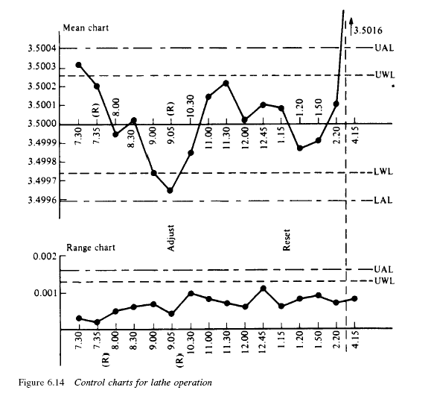

**Наблюдения от диаграмите:**

* Пробата от 7.30 изисква, повторно да бъде взета за проверка.Взетата от 7.35 показва, че не е необходима настройка
* Пробата от 9.00 е в рамките на предупредителните граници, но на 5то място в низходяща тенденция. Пробата от 9.05 отново е в низходяща тенденция и попада в предупредителните граници, затова настройка е неободима и оправдана
* Пробата от 13.15 сигнализира, че трябва да въде повторена отново, а не за корекция, която е направена, но не се отразила на контрола
* Цялата партида бе завършена в 14.15, в рамките на допустимото и е готова за изпращане

В 16.15 машината е некоректно рестартирана

**Генерални заключения**

* Имаше една низходяща тенденция на процеса означава по време на производството на тази  
  партида. Спадът е бил локализиран в началото и е спрян след корекция в 9.05. Специалните причина трябва да бъдат разследвани.  
  Обхватът остана в контрол през целия период 0.0007 cm, както в първоначалното проучване на процеса.  
  Действия на оператора са били правилни за всички, освен един случай (рестартиране в   
  13.15)
* Добър оператор, който може би се нуждае от малко повече обучение, насочване или опит.